Win10系统自带了很多微软自家的应用APP，当然对用户来说有用的也有没用的，或是一些朋友基本不用APP，那么很多朋友就想把这些应用给精简了~相信大家也知道网上有很多教程是关于精简删除APP应用的，不过都不够详细，下面小编整理了Win10系统精简APP|删除APP所需要技巧及操作方法，以免过度精简，以防止之后应用无法安装和使用。

最近也关注了下如何精简APP这事，网上有几种：有安装后删除的，也有安装前删除的。安装后删除，用POWERSHELL或DISM命令都可以，但实际上有些APP的文件还在你的系统盘里，不彻底。安装前删除映像中的APP相关目录的方法也不错，很受启发。  
  
这种方法不会逗留没有任何多余的文件夹在你的系统盘里。不过，注册里还是不干净的，因为没动过system32中的config目录中的文件。能不能有个折衷的办法？现在就离线映像处理方法梳理一下。如下：

**◆ 例子与环境**

以处理WIN10- 64位企业版映像为例。当前环境最好是[WIN10](http://www.xitonghe.com/win10/) X64 ，WIN8.1 X64也行，使用Administrator帐号，以提高用户操作权限。

**◆ 操作过程**

过程写了好几点，归纳一下操作要领就是两点：一是用批处理删除APP（第4点），二是手工删除APP目录（第5点）。其他的都是手段，或本文非必须的内容（可略过）。手段上，你有别的方法也是可以的。

1、创建虚拟磁盘分区

此分区专门用于释放映像文件。优点：相对独立，便于清理或删除，可格式化，也便于在PE中处置系统文件，与WIM文件不存在挂载关系。此方法比较适合对映像进行大的修改与精简。本文如果另用/Mound-image命令的方法也是可行的。

选择一个有较多空闲空间的大分区来建立虚拟磁盘。以D盘分区为例。创建方法：计算机管理，磁盘管理，菜单，操作，创建VHD，选VHDX（WIN8以上系统建议选VHDX），位置选D盘，确定VHDX文件名以及虚拟磁盘大小，比如大小30G。退出计算机管理，重新进入，会提示新的虚拟磁盘是什么类型，一般选MBR就行了。接着，对虚拟磁盘新建简单卷，一个分区就可以了，默认操作，格式化选项选默认。这样，D盘会出现一个VHDX文件，双击VHDX文件，就会出现一个新的分区（假定分区盘符是G，后边以此为例）。这就是虚拟磁盘的分区，其实占用的是D盘的空间，不是真分区。

2、释放install.wim的卷映像内容到虚拟分区

下载TH2 企业版（ 64位）的官方ISO文件。提取sources目录下的install.wim到D盘根目录。运行命令提示符（管理员），下边有提到命令都是用管理员的，不重复说明。执行以下命令后，install.wim中的第1号卷映像的全部内容被释放到G分区。

DISM /Apply-Image /ImageFile:D:\install.wim /Index:1 /ApplyDir:G:\

/Index:1是指install.wim中的第1号卷映像。其实从官方下载企业版的install.wim也只有一个卷映像。

3、整合.NET3.5

顺手做的事，不处理这个问题的可以略过。双击TH2 企业版（ 64位）的ISO文件，这个ISO文件就会加载到虚拟光驱，假定盘符为H。执行以下命令整合.NET3.5。

Dism /enable-feature /image:G:\  /featurename:NetFx3 /All /Source:H:\sources\sxs /LimitAccess

4、利用DISM批处理删除APP

以管理员身份运行DEL-APP.CMD文件（下载地址附后），以保留应用商店、计算器与图片查看工具为例。如果不保留这三个，编辑批处理就可以删除。

CMD文件执行结束后，你会发现SYSTEM32目录下的CONFIG文件夹中的注册表文件COMPONENTS、SOFTWARE、SYSTEM被修改了，而且体积也变小了。但这种方法能否把要APP文件目录删除干净？重启计算机，进入PE去看看。WIN10PE X64或WIN8PE X64，WIN8PE的DISM功能某些时候处理不了WIN10映像，不过，本文中没关系。可以从这里下载一个WIN8PE X64（下载地址附后），支持DISM与DISM++，你自己有WIN10 X64 PE也行。

5、手工删除APP目录

这事在PE中操作比较方便。启动PE，进入PE桌面，开启显示隐藏文件与文件夹的功能。注意：原先的D盘的盘符可能会变化。这里假定不变，我们进入D盘，双击VHDX文件，虚拟磁盘分区重新挂载，进入该分区。看看使用DISM精简的效果如何，同时也看看是不是有需要手工删除的APP目录。

（1）Program Files中的WindowsApps目录

所有名称中含有NET.Native.Framework、VCLibs、Windows.Photos（照片）、WindowsCalculator（计算器）及WindowsStore（应用商店）都保留着。

（2）Windows中的InfusedApps目录

里面含有三个子目录。其中，Frameworks目录不去动它。另两个目录如下处理：

Applications和Packages：保留名称中含有Windows.Photos、WindowsCalculator及WindowsStore的文件夹，其余删除。

（3）Windows中的SystemApps目录

名称中含有contactsopport与WindwosFeedback的目录，是技术支持与服务用的，删。名称中含有MicrosoftXbox的，这是Xbox游戏的，删。名称中含有MicrosoftEdge的，是Edge浏览器，要不要留着？你自己定。总的看，这个目录中整不明白的，先留着吧，整明白的自己又用不着的，删除。多数是功能性的，不要动它。确实要动它，用这个方法可以测试：文件夹改名，比如，文件夹名称前头加上1111。然后，在系统使用上看有没有出问题。

6、系统修改与清理

不属于本文范围，可以略过。但是如果你做的是系统封装，这时有很多事情要做，因为此时处理这件事比在现实系统中要方便很多www.xitonghe.com

执行了DISM后，Windows\System32\config是会留下包括LOG1、LOG2、regtrans-ms、TM.blf等为后缀的文件，可以册除。如果不删除，也是没有问题的。

另如，删除多余的语言文件

7、捕获映像添加到install.wim中

执行命令：DISM /Append-Image /ImageFile:D:\install.wim /CaptureDir:G:\ /Name:Win10-2105-ent-forme

命令执行结束后，install.wim中增加了一个卷映像，第2号卷映像，这个就是我们要的东西，卷映像名称为Win10-2105-ent-forme。第1号是官方原版。

8、规范卷映像名称、说明与标志

运行DISM++，修改install.wim中新添加的卷映像的名称（显示名称）、说明、标志等等。

9、虚拟机（或实机）进行安装测试

下图所示做记号的，实际不是APP，应该是推送，取消这些在开始菜单中显示。本步骤可略过。  
  
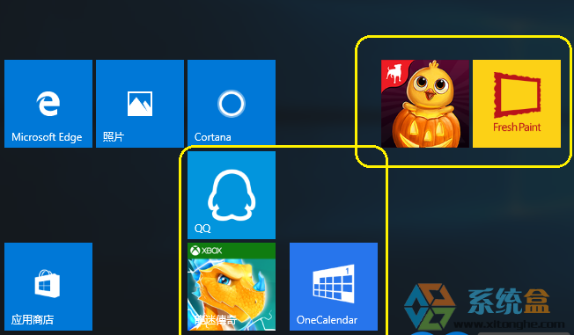

 ◆ 注意

上述第5-6点在PE中处理。7-8可以在PE中，也可以在现实Windows系统中处理。  
  
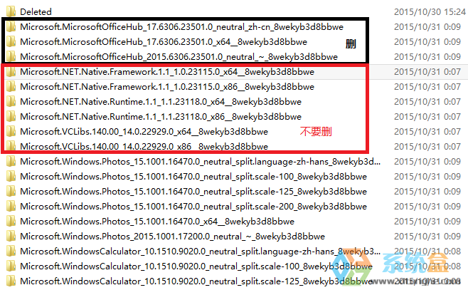   
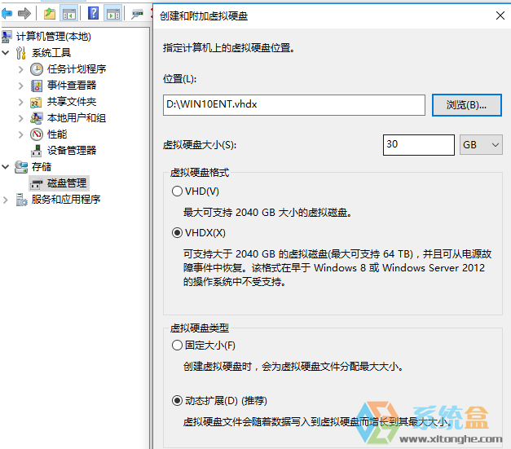  
  
以上就是小编分享的Win10精简APP的技巧和一些知识要点，当然网上也有很多工具支持删除APP 如DISM ++ 就是一款不错的工具。

一般在Windows文件夹的System32文件夹下面的LogFiles保存的是Windows7系统日志和事件日志，直接删除可以节约C盘空间，另外为了节约C盘空间可以将下面的文件删除。　　1.C：\Windows\Web\Wall***(Windows自带墙纸)可以转移到其它目录。　　2.C：\Windows\System32\DriverStore\FileRepository下　　搜索输入ati*.inf(14.6M)nv*.inf(94.9M)(A卡用户删N、N卡用户删A)　　搜索输入mdm*.inf(21.6M)现在早已没人用的东西删　　搜索输入prn*.inf(781M)prn开头的全部都是打印机驱动，大多数人都是用不上的。即使有打印机，买的时候也会带有驱动。　　注意：prnms001.inf/prnoc001.inf/prnms002.inf这三个并不是打印机驱动，不要删除。　　3.C：\Boot(13.3M)这个里面是不同语言的Windows启动界面，除zh-CN外均可删除。　　4.C：\perflogs\System\Diagnostics(9.39M)这个是系统测试之后的测试记录文件存放处，删。　　5.C：\Windows\DownloadedInstallations有一些程序(比如Dreamweaver)安装的时候会把安装文件解压至此文件夹里面。可以安全删除，几十M到几百M不等。　　6.C：\Windows\Help(66.7M)帮助文档，全部删除。　　7.C：\Windows\IME\IMESC5微软拼音输入法(74.5M)可留。　　C：\Windows\IME\IMEJP10日文输入法(37.8M)删除。　　C：\Windows\IME\imekr8韩文输入法(2.86M)删除。　　C：\Windows\IME\IMETC10繁中输入法(21.6M)删除。　　8.C：\Windows\Installer已安装程序的卸载，修改时所需程序，如果删除，有些程序卸载和修改就会有问题，删除自己不用的程序即可。　　9.C：\Windows\winsxs这个不能删除，但是可以压缩，压缩后大小为2.48G.节省空间近1G。　　10.C：\Windows\winsxs\Backup(备份文件，占用354MB);可直接删除。　　11.10.C：\ProgramData一些程序安装时会放一些文件到这里面，里面的安装文件exe、msi，可以删除，但是有些是软件运行时需要的文件，不可乱删。